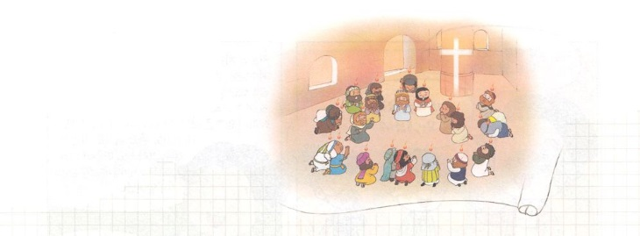
こどもがしるべき
使徒の働き

使徒の働きは、ルカの福音書に続いて、ルカがテオピロに書いた文章です。ルカの福音書は、イエス・キリストが来られたことと、十字架事件、イエス様の復活を記録しています。使徒の働きは、ルカの福音書の契約を握って、イエスがキリストだと語る初代教会と使徒たちの生活と答えを記録しています。この記録を通して、テオピロが福音を理解して、伝道者の生活を送ることができるように助けました。

使徒の働きは、新約聖書でひとつだけしかない、働きが記録された書です。
使徒たち、特に、ペテロとパウロが、いつもイエス・キリストの死と復活を説教したという事実も記録されています。このとき、イエスがキリストとして来られたという事実も強調したという内容が一緒にあります。それだけではありません。使徒たちが行くところに起きるいやしと答えが、すべて主イエス・キリストの御名でなされたという事実も記録しています。

イエスがキリストという福音を伝えることは、今でも続いています。神様は、使徒の働きの主人公の伝道者として私たちを呼ばれました。11月に使徒の働きをいっしょに読みながら、神様が私にだけくださる出会いの祝福を祈りましょう。ルカとテオピロのようにです。神様が備えてくださった使徒の働き29章の記録が始まるでしょう！

